МИНОБРНАУКИ РОССИИ
Санкт-Петербургский государственный
электротехнический университет
«ЛЭТИ» им. В.И. Ульянова (Ленина)
Кафедра МО ЭВМ

отчет
по лабораторной работе №6
по дисциплине «Вычислительная математика»
Тема: Метод простых итераций

Студент гр. 4341 |  | Тимофеев И.В.
Преподаватель |  | Пуеров Г.Ю.

Санкт-Петербург
2026

Цель работы.
Изучение метода простых итераций для численного решения нелинейных уравнений. Преобразование исходного уравнения к итерационному виду x = φ(x), написание программы, исследование линейной скорости сходимости (теоретически и экспериментально) и обусловленности метода.

Задание.
В лабораторной работе № 6 предлагается, используя программы-функции ITER и Round из файла methods.cpp (файл заголовков methods.h, директория LIBR1), найти корень уравнения с заданной точностью Eps методом итераций, исследовать скорость сходимости и обусловленность метода.
Для данной работы вид функции задается индивидуально каждому студенту преподавателем из числа вариантов, приведенных в подразделе 3.6.
Порядок выполнения лабораторной работы №6 должен быть следующим.
- Графически или аналитически отделить корень уравнения .
- Преобразовать уравнение к виду так, чтобы в некоторой окрестности [Left, Right] корня производная удовлетворяла условию ⏐⏐≤q<1. При этом следует иметь в виду, что чем меньше величина q, тем быстрее последовательные приближения сходятся к корню.
- Выбрать начальное приближение, лежащее на [Left, Right].
- Составить подпрограмму для вычисления значений ,, предусмотрев округление вычисленных значений с точностью Delta.
- Составить головную программу, вычисляющую корень уравнения и содержащую обращение к программам , и ITER и индикацию результатов.
- Провести вычисления по программе. Исследовать скорость сходимости и обусловленность метода.
Вариант 21: $f\left(x\right)=arctg\left(x\right)-\frac{1}{x}$

Отделение корней уравнения.
Рассмотрим функцию $f\left(x\right)=arctg\left(x\right)-\frac{1}{x}$.
Функция не определена только в точке $x=0$. На остальном интервале она непрерывна.
Проверим функцию на четность/нечетность:
$$f\left(-x\right)=arctan\left(-x\right)-\frac{1}{-x}=-arctan\left(x\right)+\frac{1}{x}=-f(x)$$
Функция является нечетной. Это значит, что если у функции есть корень x₁>0, то у неё обязательно есть симметричный корень x₂<0. Достаточно найти положительный корень, а отрицательный мы получим зеркально.
Найдем первую производную функции:
$$f^{'}\left(x\right)= {\left(\arctan\left(x\right)\right)}^{'}- {\left(\frac{1}{x}\right)}^{'}=\frac{1}{1+x^{2}}-\left(-\frac{1}{x^{2}}\right)=\frac{1}{1+x^{2}}+\frac{1}{x^{2}}$$
Производная всегда больше 0, значит она строго возрастает на всей области определения, значит будет максимум 1 положительный и 1 симметричный отрицательный корень.
$$\lim_{x→0+}\left(arctg\left(x\right)-\frac{1}{x}\right)= 0 - \left(+∞\right)= -∞$$
$$\lim_{x→+∞}\left(arctg\left(x\right)-\frac{1}{x}\right)=\frac{π}{2}- 0 =\frac{π}{2}$$
Функция непрерывна на $(0, +∞)$ и меняет знак с $-∞$ на $+\frac{π}{2}$. По теореме Больцано-Коши корень существует. Так как функция строго возрастает, корень единственный.
Отделим корень:
При x = 1:
$$f\left(1\right)= arctg\left(1\right)-\frac{1}{1}=\frac{π}{4}- 1 ≈-0.215 < 0$$
При x = $\left( \sqrt{3}\right)$
$$f\left( \sqrt{3}\right)= arctg\left(\sqrt{3}\right)-\frac{1}{\sqrt{3}}=\frac{π}{3}-\frac{1}{\sqrt{3}}≈ 0.469 < 0$$
Для метода будет взят отрезок $[1, 1.74]$. Приведённые рассуждения подтверждаются графически
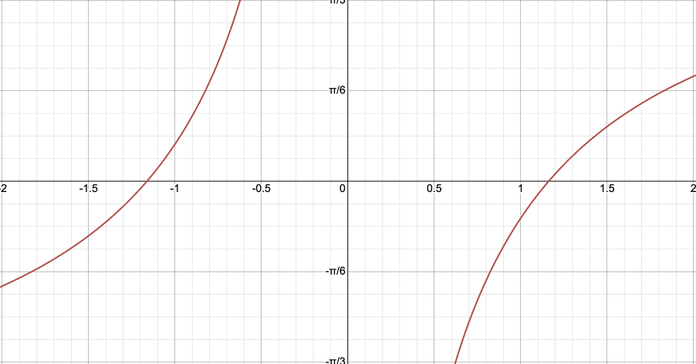

Преобразование уравнения
Для метода простых итераций необходимо преобразовать уравнение f(x) = 0 к эквивалентному виду x = φ(x).
$f^{'}\left(x\right)= {\left(\arctan\left(x\right)\right)}^{'}- {\left(\frac{1}{x}\right)}^{'}=\frac{1}{1+x^{2}}-\left(-\frac{1}{x^{2}}\right)=\frac{1}{1+x^{2}}+\frac{1}{x^{2}}$
На [a, b] справедливо 0 < m = f’(1.74)=0.578<=|f’(x)|<=M=f’(1)=1.5
$φ(x)$ = x – alpha*f(x),
alpha = 2 / (m + M) = 0.96
$φ(x)$ = x – 0.96*f(x)
$φ^{'}\left(x\right)=1-0.96*f'(x)$
Оценим q = max|φ'(x)| на $[1, 1.74]$:
q = (M-m) / (M + m) = 0.44 < 1, значит метод сходится на [1, 1.74].

Разработка программы.
Для реализации алгоритма использован язык программирования Golang. В программе определены следующие функции.
func f(x float64) float64 — вычисляет значение функции arctan(x)− x 1 ​ с защитой от обращения к окрестности нуля (особой точки).
func f_prime(x float64) float64 — вычисляет производную функции 1+x 2 1 ​ + x 2 1 ​ с аналогичной проверкой на близость к нулю.
func fi(x float64) float64 — задаёт итерационную функцию метода простых итераций φ(x)=x−0.96f(x).
func fi_prime(x float64) float64 — вычисляет производную итерационной функции для оценки коэффициента сжатия q.
func Round(X float64, Delta float64) float64 — округляет значение с шагом Δ, используется для моделирования вычислительных погрешностей.
func ITER(x0 float64, eps float64) []float64 — реализует метод простых итераций до достижения заданной точности ε, возвращает последовательность приближений.
func ITER_DIRTY(x0 float64, eps float64, d float64) ([]float64, error) — вариант метода с округлением на каждом шаге (моделирование накопления ошибок).
Текст программы приведён в приложении А.

Исследование скорости сходимости.
Для экспериментального изучения сходимости ITER запускается с высокой точностью eps = 1e-15, что даёт эталонный корень root и полный список промежуточных приближений. Для каждого шага вычисляется: eₙ = |x^{(n)} − root|, C = eₙ / eₙ₋₁.
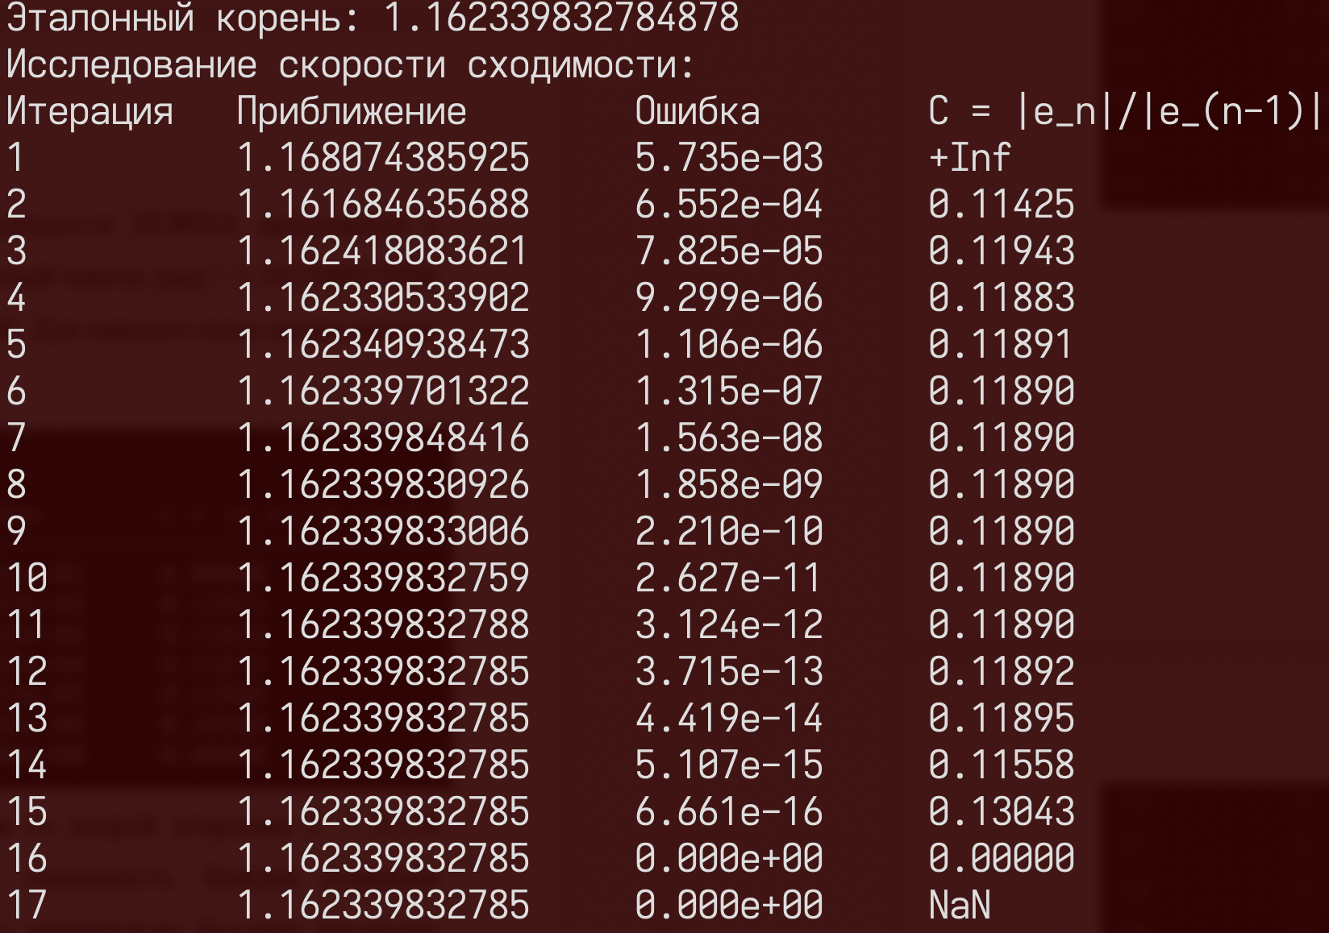
Исходя из таблицы видно, что начиная со второй итерации C ≈ 0.114 стабильна — это подтверждает линейную сходимость. Каждая итерация уменьшает ошибку примерно на порядок, что значительно быстрее бисекции (уменьшение в 2 раза). Метод достигает точности 1e-15 всего за 16 итераций. А практический коэф q = 0.12.

Исследование обусловленности метода.
Число обусловленности = 0.86, то есть абсолютная погрешность корня в 1.17 раз меньше погрешности входных данных.
Устойчивость метода к погрешностям данных исследовалась путём подсчета fi(x) в ITER_Dirty с намеренным округлением. Для каждой комбинации eps и delta вычислялась погрешность |root – root_dirty|. В следующих таблицах приведены результаты для различных значений eps.
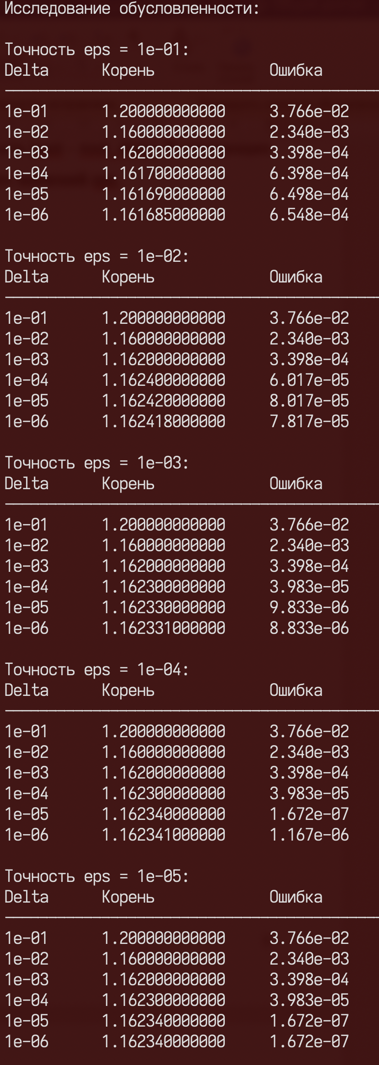
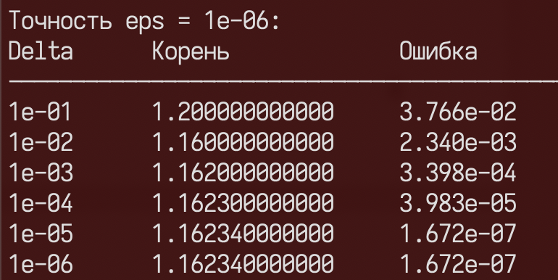
При delta = 0.1 все значения округляются в одну точку 1.2. Последовательность сразу попадает в «округлённую» неподвижную точку и колебания невозможны. Тем не менее при delta >> eps точность результата определяется шагом delta, а не точностью метода eps: ошибка остаётся примерно порядка delta, сколько бы малым ни было eps.
Из-за того, что диапазон не большой, метод сходится при любом значении delta. Также видно, что ошибка никогда не превышает число обусловленности 0.86, значит задача хорошо обусловлена.

Выводы.
В результате выполнения лабораторной работы был исследован метод простых итераций. Линейная сходимость подтверждена экспериментально. Метод потребовал 16 для достижения машинной точности. При delta ≥ eps метод не сходится, при delta < eps задача хорошо обусловлена: погрешность пропорциональна delta.

Приложение А
Исходный код программы

Название файла: main.go
package main

import (
"fmt"
"math"
"os"
)

type F func(float64) float64

func f(x float64) float64 {
if x > 0 && x <= 1e-9 {
return math.Inf(1)
}
if x < 0 && x >= -1e-9 {
return math.Inf(-1)
}
return math.Atan(x) - 1/x
}

func HORDA(foo F, a float64, b float64, eps float64) (float64, int, []float64) {
fa := foo(a)
fb := foo(b)

if fa*fb > 0.0 {
fmt.Println("Неверное задание интервала")
os.Exit(1)
}
if eps <= 0.0 {
fmt.Println("Неверное задание точности")
os.Exit(1)
}

N := 0
steps := make([]float64, 0)

if fa == 0.0 {
return a, 0, steps
}
if fb == 0.0 {
return b, 0, steps
}

X := a
Y := fa

for math.Abs(Y) >= eps {
X = a - (b-a)*fa/(fb-fa)
Y = foo(X)
steps = append(steps, X)

if Y == 0.0 {
return X, N, steps
}

if Y*fa < 0.0 {
b = X
fb = Y

} else {
a = X
fa = Y
}
N++
if N > 100000 {
fmt.Println("Лимит операций")
os.Exit(1)
}
}

return X, N, steps
}

func HORDA_Dirty(foo F, a float64, b float64, eps float64, d float64) (float64, int, []float64) {
fa := Round(foo(a), d)
fb := Round(foo(b), d)

if fa*fb > 0.0 {
fmt.Println("Неверное задание интервала")
os.Exit(1)
}
if eps <= 0.0 {
fmt.Println("Неверное задание точности")
os.Exit(1)
}

N := 0
steps := make([]float64, 0)

if fa == 0.0 {
return a, 0, steps
}
if fb == 0.0 {
return b, 0, steps
}

X := a
Y := fa

for math.Abs(Y) >= eps {
X = a - (b-a)*fa/(fb-fa)
Y = Round(foo(X), d)
steps = append(steps, X)

if Y == 0.0 {
return X, N, steps
}

if Y*fa < 0.0 {
b = X
fb = Y

} else {
a = X
fa = Y
}
N++
if N > 100000 {
fmt.Println("Лимит операций")
os.Exit(1)
}
}

return X, N, steps
}

func Round(X float64, Delta float64) float64 {
if Delta <= 1e-9 {
fmt.Println("Неверное задание точности округления")
os.Exit(1)
}

if X > 0.0 {
return Delta * float64(int64((X/Delta)+0.5))
}
return Delta * float64(int64((X/Delta)-0.5))
}

func main() {
left := 1.0
right := 1.74

root, _, steps := HORDA(f, left, right, 1e-6)
fmt.Printf("Эталонный корень: %.12f\n", root)

fmt.Println("Исследование скорости сходимости:")
fmt.Printf("%-10s %-18s %-13s %-20s\n", "Итерация", "Приближение", "Ошибка", "C = |e_n|/|e_(n-1)|")
fmt.Println("---------------------------------------------------------------")

var errorPrev float64
for i, xi := range steps {
errorCurr := math.Abs(xi - root)
c := 0.0
if errorPrev > 0 {
c = errorCurr / errorPrev
}
fmt.Printf("%-10d %-18.12f %-13.3e %-20.5f\n", i+1, xi, errorCurr, c)
errorPrev = errorCurr
}

fmt.Println("\nИсследование обусловленности:")
epsilons := []float64{1e-1, 1e-2, 1e-3, 1e-4, 1e-5, 1e-6}
deltas := []float64{1e-1, 1e-2, 1e-3, 1e-4, 1e-5, 1e-6}

for _, eps := range epsilons {
fmt.Printf("\nТочность eps = %.0e:\n", eps)
fmt.Printf("%-10s %-18s %-13s\n", "Delta", "Корень", "Ошибка")
fmt.Println("-------------------------------------------")

for _, delta := range deltas {
rootR, _, _ := HORDA_Dirty(f, left, right, eps, delta)
errorVal := math.Abs(rootR - root)
fmt.Printf("%-10.0e %-18.12f %-13.3e\n", delta, rootR, errorVal)
}
}
}

